Studiul oscilaţiilor amortizate. Determinarea perioadei oscilatiei. Determinarea decrementului logaritmic al oscilaţiei
Nr. 26
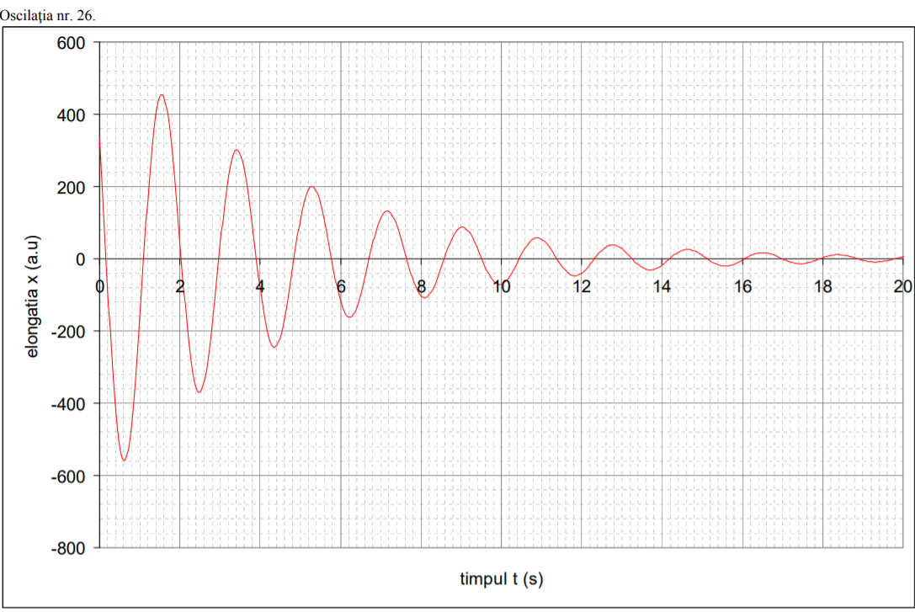
Notă - am folosit funcția polyfit din matlab pentru determinarea perioadei oscilației amortizate, respectiv a decrementului logaritmic.

1. Determinarea perioadei oscilaţiei amortizate

Din graficul oscilației date au fost citite momentele de timp la care oscilatorul trece atât prin poziția de minim, cât și prin poziția de maxim. De asemenea, au fost determinate din grafic amplitudinile la trecerea prin minime, respectiv maxime. Datele citite sunt reprezentate în următorul tabel :

Nr oscilație | 0 | 0,5 | 1 | 1,5 | 2 | 2,5 | 3 | 3,5 | 4 | 4,5 | 5 | 5,5 | 6 | 6,5 | 7 | 7,5 | 8 | 8,5 | 9 | 9,5 | 10
t extremum (s) | 0,60 | 1,55 | 2,50 | 3,40 | 4,35 | 5,30 | 6,20 | 7,15 | 8,10 | 9,05 | 10,00 | 10,90 | 11,80 | 12,75 | 13,70 | 14,60 | 15,60 | 16,50 | 17,40 | 18,40 | 19,30
A (a. u.) | 560 | 450 | 375 | 300 | 245 | 200 | 160 | 130 | 110 | 85 | 70 | 60 | 50 | 40 | 30 | 25 | 20 | 17 | 15 | 13 | 10

Considerăm $t_{extremum}(n)=c+T_{1}⋅n$, unde n reprezintă numărul oscilației, $T_{1}$perioada oscilației amortizate (panta dependenței liniare), c momentul de timp corespunzător oscilației 0, iar $t_{extremum}(n)$ momentul de timp corespunzător oscilației cu numărul n. Conform graficului, determinăm perioada oscilației amortizate:
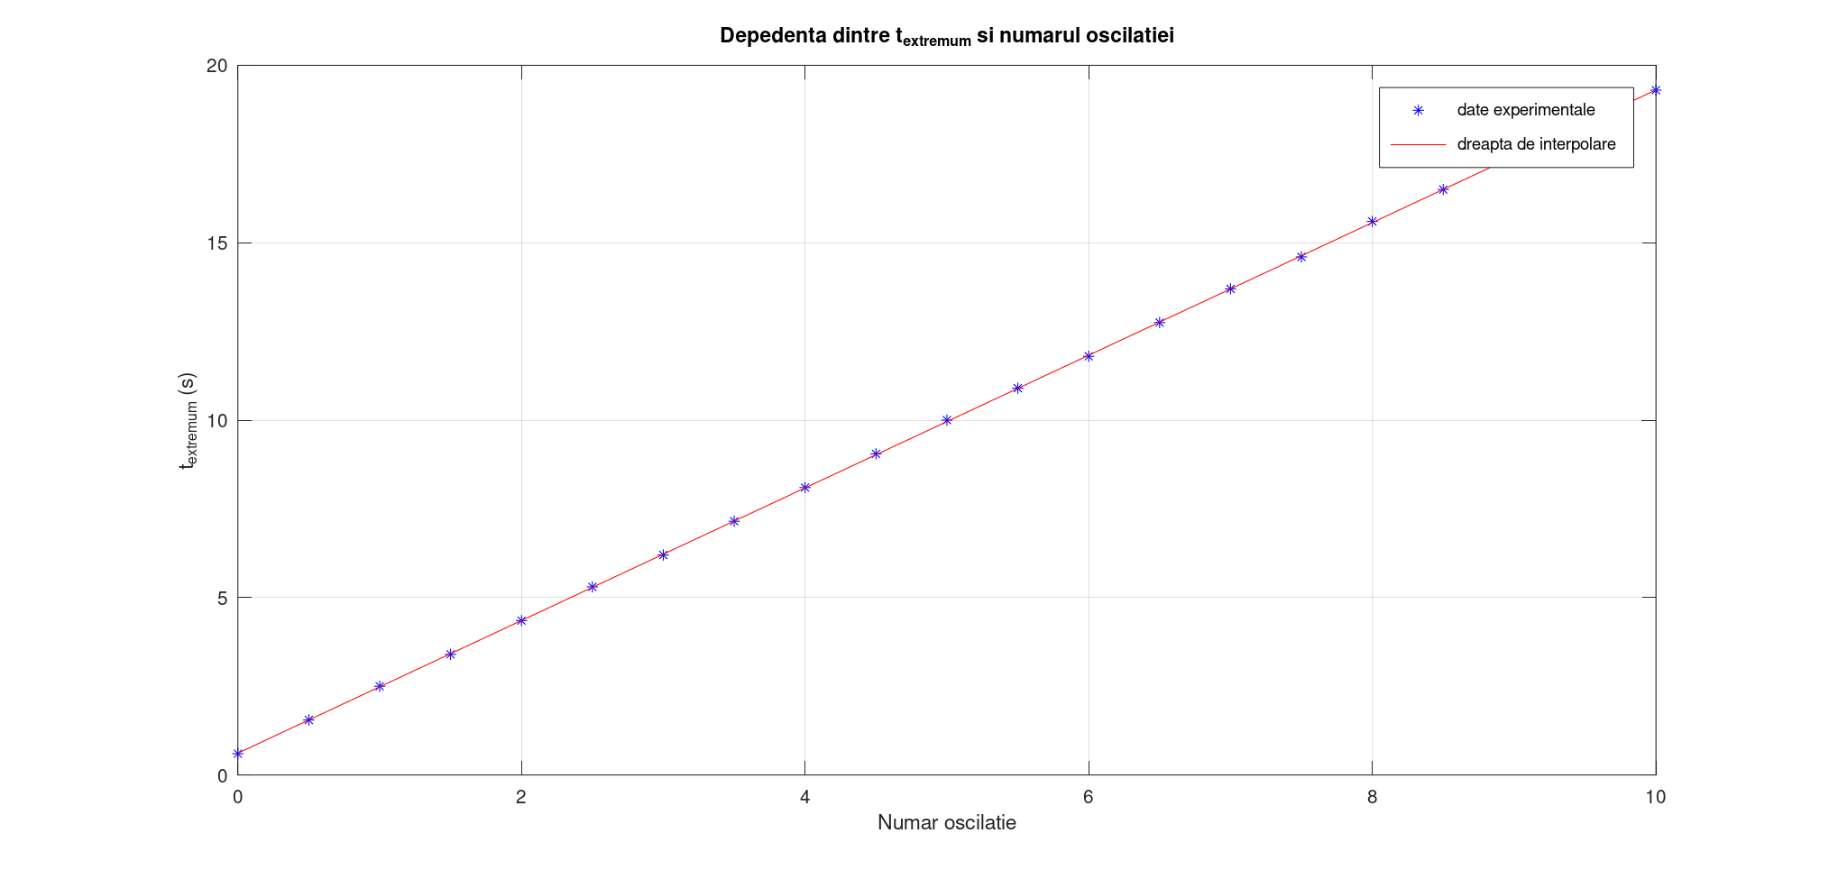
$T_{1}=1.8691s$ și $c=0.6141s$.
2. Determinarea decrementului logaritmic al oscilaţiei

Se știe că $A_{n}=A_{0}⋅e^{-Dn}$, unde $D=γT_{1}$este decrementul logaritmic. Se obține astfel dependența liniară $lnA_{n}=lnA_{0}-D⋅n$. Din reprezentarea grafică a acestei dependențe, se determină decrementul logaritmic, și anume $D=0,4041$. Coeficientul de amortizare este $γ=\frac{D}{T_{1}}≃0,2162 s^{-1}$, iar timpul de relaxare este $τ=\frac{1}{γ}=4,6253s$.
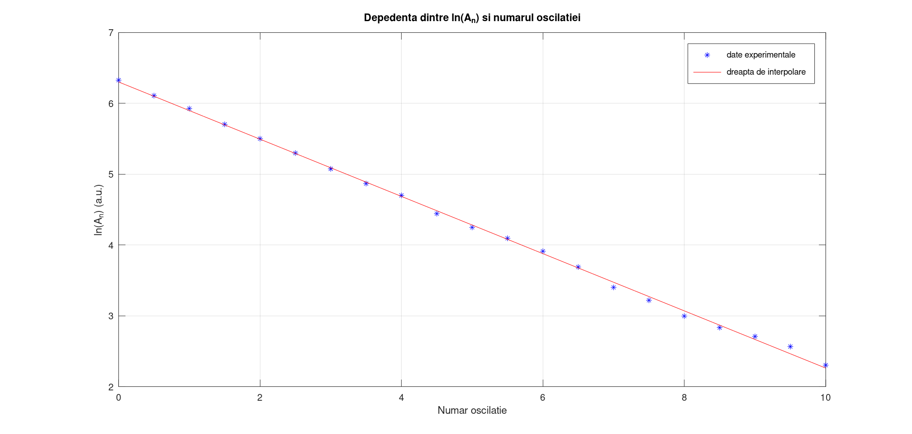

3. Perioada proprie a oscilaţiilor neamortizate

$ω_{1}=\frac{2π}{T_{1}}=3,3599 s^{-1}$, unde $ω_{1}$este pseudopulsația, iar $T_{1}$pulsația oscilației amortizate
$ω_{0}=\sqrt{{ω_{1}}^{2}+γ^{2}}=3,3668 s^{-1}$, unde $ω_{1}$reprezintă pseudopulsația, iar $γ$coeficientul de amortizare.
$T_{0}=\frac{2π}{ω_{0}}=1,8652s$, unde $T_{0}$reprezintă perioada proprie a oscilațiilor neamortizate și $ω_{0}$pulsația proprie.

